新たな大地を踏みしめて
～潮風香る気仙沼市～
＜最初に＞
皆さんこんにちは！この記事を作成した新月中学校の「minato班」です。今回は気仙沼の魅力を紹介する機会を頂いたので、ぜひ最後までご覧ください！
今の暮らしに満足できない！新しい「何か」に挑戦したい！私生活の中で、日々「新しい刺激」を求めている自分はいませんか？
このページでは、我々の故郷である気仙沼の魅力を３つの分野に分けて掲載しています。気仙沼のイベントや祭り、ボランティア活動。そしてなんといっても気仙沼おすすめの食！この地域特有の食材や料理をご紹介します。
今皆様が暮らしている地域と比較してみたり、様々な観点から気仙沼を眺めてみてください。皆様が求めているものが見つかるかもしれませんよ。

【新鮮な海の幸をどうぞ！】
この記事のトップを飾るのは「気仙沼の食」。都内や他の地域では中々食べられない料理や魚介類をご紹介します！
まず気仙沼のゆるキャラ、ホヤボーヤの元にもなっている「ホヤ」。ホヤは臭みが強い分、苦手な人もいますが、プリプリな身の部分は食べ応えがあり、調理方法次第では臭みも全く気になりません。
次に「鰹」。実は気仙沼は鰹の水揚げ量が全国一位なのです！味ももちろん新鮮でおいしいですよ。刺身でも焼いてもvery good！
最後に、おすすめの料理を班の一人が皆さんにぜひ紹介したいとのことで、簡単ながら掲載させていただきます。その店の名前は、ラーメン店「麺来」。そこのチャーハンは絶品らしく、気仙沼でも大変人気なお店です。気仙沼に来たらぜひ寄ってみてください!
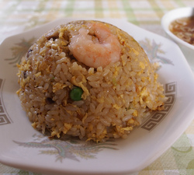
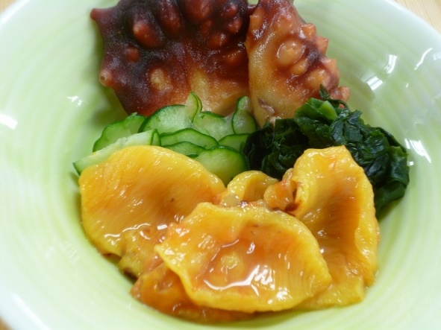

【これからを考える、ボランティア活動】
気仙沼では、「この地域もっと知ってもらいたい」!ということで、ボランティア活動を実施しています。ボランティアと聞くと瓦礫の撤去作業といった復旧作業のイメージがありますが、それだけではありません。
震災後、被災地のために何かできないかと考えた認定NPO法人底上げの皆さんが、中高生への支援を通して、「自分も町のために何かしたい」と考えている高校生の思いを素直に出し、実現できる場所を提供したいと、「高校生サポート」という活動を始めました。高校生が、自分たちの町のためにできることを考え、行動することのお手伝いを大学生がボランティアとして行います。下の写真では、高校生と大学生が集まり、それぞれの活動報告やディスカッションを行います。このように、気仙沼のまちづくりのためのボランティアに取り組んでいる人がたくさんいます。
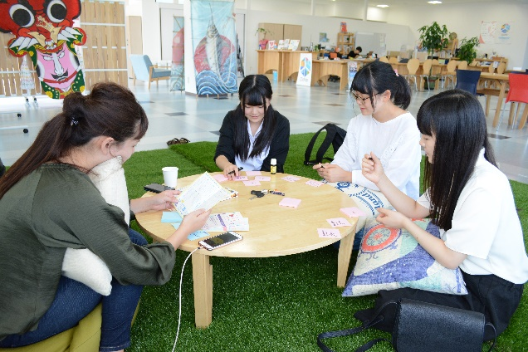
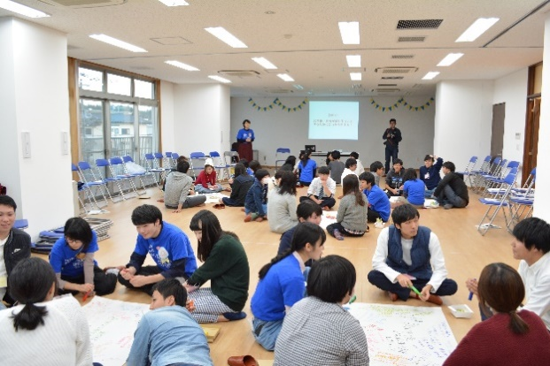

そしてもう一つ、気仙沼で大学生が行っている「ワークキャンプ」があります。その、唐桑ワークキャンプ「maru-camp」について紹介します。「maru-camp」では大学生が約１０日間唐桑暮らしを体験し、空き屋のリノベーションや東屋の制作、時には地元の中高生と交流しながら日々活動します。地域の魅力を感じながら、地域の課題解決をするための楽しいコンテンツが待っています。下の写真がその様子です。
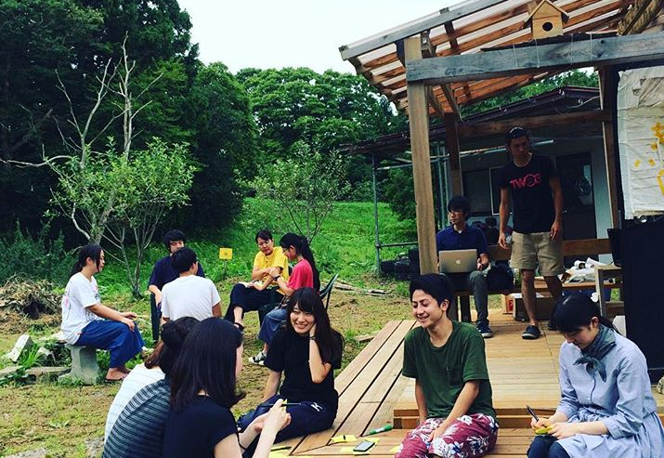
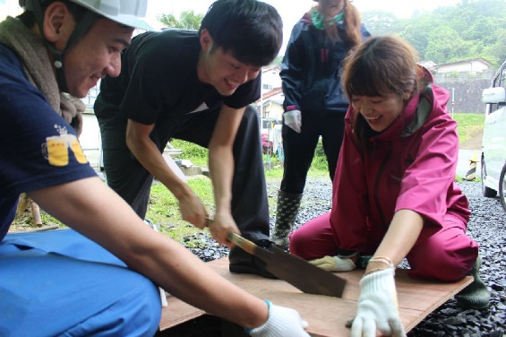

【踊れ！年に一度のみなとまつり！】
最後に、気仙沼の「イベント」でしめさせていただきます。気仙沼のイベントは夏場に多いですが、中でも有名なものが二日に分けて行われる「みなとまつり」。一日目は「はまらいんや」と言われる華やかな踊りを、気仙沼の団体はもちろん他県からもたくさんの団体が参加して踊ります。国境を越えて参加してくれる団体もあり、はまらいんやはみなとまつりの代名詞とも言えるでしょう。
二日目の花火大会では、約一時間の間夜空に花を咲かせます。その光景に思わず時を忘れてしまうような、とても美しい花火です。これがなければ、みなとまつりは終われません！
気仙沼、夏の大イベントみなとまつり。ぜひ参加しに来てください！

〈最後に〉
皆さん、少しでも気仙沼に興味を持っていただけたでしょうか？これまで気仙沼の「食」、「ボランティア活動」、「イベント」について軽くご紹介しましたが、当然この記事に記載したものが全てではありません。後は気仙沼に自ら足を踏み入れ、自分の目で、身体で「気仙沼」を感じてみてください！
最後までお付き合いいただきありがとうございました。この記事を読んで新しい「何か」に挑戦したいと思った方は、新たな大地を踏みしめに来てみませんか？気仙沼の風が、皆様を暖かくお迎えいたします。

